В результате аварий, катастроф и стихийных бедствий люди получают травмы, им может угрожать поражение аварийно химически опасными, отравляющими и радиоактивными веществами. Во всех случаях медицинские средства индивидуальной защиты будут самыми первыми, верными и надежными помощниками. К ним относят: пакет перевязочный индивидуальный, аптечку индивидуальную (АИ-2), индивидуальный противохимический пакет (ИПП-8).

А) Аптечка индивидуальная (АИ-2)
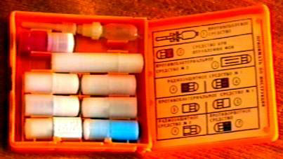 |  |  | АИ-2 содержит медицинские средства защиты и предназначена для оказания самопомощи и взаимопомощи при ранениях и ожогах (для снятия боли), предупреждения или ослабления поражения радиоактивными, отравляющими или аварийно химически опасными веществами (АХОВ), а также для предупреждения заболевания инфекционными болезнями.  В аптечке находится набор медицинских средств, распределенных по гнездам в пластмассовой коробочке. Размер коробочки 90х100х20 мм, масса 130 г. Размер и форма коробочки позволяют носить ее в кармане и всегда иметь при себе.  Гнездо №1— противоболевое средство (промедол) находится в шприц –
тюбике. Применяется при переломах костей, обширных ранах и ожогах путем инъекции в мягкие ткани бедра или руки. В экстренных случаях укол можно сделать и через одежду.
Гнездо №2— средство для предупреждения отравления фосфорорганическими отравляющими веществами (0В) — антидот (тарен), 6 таблеток по 0,3 г. Находится оно в красном круглом пенале с четырьмя полуовальными выступами на корпусе.
Гнездо №3— противобактериальное средство № 2 (сульфадиметоксин), 15 таблеток по 0,2 г. Находится оно в большом круглом пенале без окраски. Средство следует использовать при желудочно-кишечном расстройстве, возникающем после радиационного поражения.
Гнездо №4— радиозащитное средство № 1 (цистамин), 12 таблеток по 0,2 г. Находится оно в двух розовых пеналах — восьмигранниках. Принимают его для личной профилактики при угрозе радиационного поражения, 6 таблеток сразу и лучше за 30—60 мин до облучения.
Гнездо №5— противобактериальное средство №1 — антибиотик широкого спектра действия (гидрохлорид хлортетрациклина), 10 таблеток по 1000000 ед. Находится в двух четырехгранных пеналах без окраски. Принимают как средство экстренной профилактики при угрозе заражения бактериальными средствами или при заражении ими, а также при ранениях и ожогах (для предупреждения заражения).
Гнездо № 6— радиозащитное средство № 2 (йодистый калий), 10 таблеток. Находится в белом четырехгранном пенале с продольными полуовальными вырезками в стенках граней. Препарат препятствует отложению в щитовидной железе радиоактивного йода, который поступает в организм с молоком.
Гнездо №7— противорвотное средство (этаперазин), 5 таблеток по 0,004 г. Находится в голубом круглом пенале с шестью продольными выступающими полосками. Принимается по 1 таблетке при ушибах головы, сотрясениях и контузиях, а также сразу после радиоактивного облучения с целью предупреждения рвоты.

Б) Индивидуальный противохимический пакет (ИПП-8)
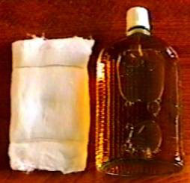 | Индивидуальный противохимический пакет ИПП-8, предназначен для обеззараживания капельно-жидких ОВ и некоторых АХОВ, попавших на тело и одежду человека, на средства индивидуальной защиты и на инструмент. Состоит из плоского стеклянного флакона емкостью 125-135 мл, заполненного дегазирующим раствором, и четырех ватно-марлевых тампонов. Весь пакет находится в целлофановом мешочке.  При пользовании необходимо вскрыть оболочку пакета, извлечь флакон и тампоны, отвинтить пробку флакона и его содержимым обильно смочить тампон. Смоченным тампоном тщательно протереть подозрительные на заражение открытые участки кожи и шлем-маску (маску) противогаза. Снова смочить тампон и протереть им края воротника и манжеты, прилегающие к коже. При обработке жидкостью может возникнуть ощущение жжения кожи, которое быстро проходит и не влияет на самочувствие и работоспособность.
Необходимо помнить, что жидкость пакета ядовита и опасна для глаз. Поэтому кожу вокруг глаз следует обтирать сухим тампоном и промывать чистой водой или 2% раствором соды.

В) Пакет перевязочный индивидуальный (ПП)
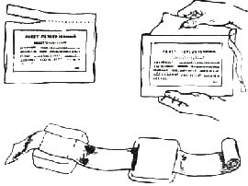 |  | Пакет перевязочный индивидуальный применяется для наложения первичных повязок на раны. Он состоит из бинта (шириной 10 см и длиной 7 м) и двух ватно-марлевых подушечек. Одна из подушечек пришита около конца бинта неподвижно, а другую можно передвигать по бинту. Обычно подушечки и бинт завернуты в вощеную бумагу и вложены в герметичный чехол из прорезиненной ткани, целлофана или пергаментной бумаги. В пакете имеется булавка. На чехле указаны правила пользования пакетом. При небольших ранах подушечки накладывают одна на другую, а при обширных ранениях или ожогах — рядом. В случае сквозных ранений одной подушечкой закрывают входное отверстие, а второй — выходное, для чего подушечки раздвигаются на нужное расстояние. Наружный чехол пакета, внутренняя поверхность которого стерильна, используется для наложения герметических повязок. Например, при простреле легкого.
Хранится пакет в специальном кармане сумки для противогаза или в кармане одежды.

